货 物 报 价 表
（报送方式：只接收面交件，不接收函寄件，超过规定时间提交不予接收 ） 单位： 元
序号 | 货物名称 | 图例 | 参数要求 | 数量 | 单位 | 单价 | 合计
1 | 会议数字主机 | / | 推荐品牌：易声、博汇  GS430数字主机 灵敏度：12dBuV(80dB S/N)  灵敏度调节范围：12-32dBuV  接收机分4个不同区：A.B.C.D四个不同区，每个区是不同的50个频率。  可调频点：≥300个发射频道  对频方式：红外线自动对频  平衡输出：0-0.5V/600Ω  音频输出：0-0.5V/5KΩ  电源：外接11-18V直流电源  工作电流：300mA  频率范围：740MHz-790MHz（可选）  调节方式：FM  最大频偏：±45KHz  音频回应：40Hz-18KHz(±3dB)  综合失真：≤0.5%  注：设备参数不接受负偏离 （提供原厂针对本项目质保承诺函） | 1 | 套
2 | 数字发射器 | / | 推荐品牌：易声、博汇  DS3无线会议发射器；管身材质：铝管；  振荡模式：PLL相位锁定频率合成；  载波频段：UHF 500-950MHz（标准740-790）；  频率宽度：50MHz；  频率调整：自动追锁接收机工作频道；  输出功率：（高）30mW /（低）3mW；  谐波辐射：＜-55dBC；  最大偏移度：±68KHz；  预设频道：≥300；  频率响应：50~16,000Hz；  指向性：高心型指向性；  感度：-80±3dB；  输出阻抗：750Ω；  操作显示：LCD同时显示电池容量、频道, 低电压警示；  发射距离：≥60米；  注：设备参数不接受负偏离 （提供原厂针对本项目质保承诺函） | 2 | 台
3 | 数字发射器 | / | 推荐品牌：易声、博汇  G3系列带自动静音功能 手持式发射器  振荡模式：PLL相位锁定频率合成  载波频段：UHF 500-950MHz（标准740-790）  频率宽度：50MHz  频率调整：自动追锁接收机工作频道  输出功率：（高）30mW / （低）3mW；  谐波辐射：＜-55dBC  最大偏移度：±68KHz  预设频道：≥300  频率响应：50~16,000Hz  指向性：高心型指向性  感度：-80±3dB  输出阻抗：750Ω  操作显示：LCD同时显示电池容量、频道, 低电压警示  发射距离：≥60米  注：设备参数不接受负偏离 （提供原厂针对本项目质保承诺函） | 2 | 台
4 | 主席数字话筒 | / | 推荐品牌：力卡、博汇、ITC  TSG 200 鹅颈式专业会议话筒（含布线，铜地插，接口模块）  拾音头： 固定充电背板，静电型电容式;  指向特性： 超指向;  频率响应： 30-18KHz;  感度: -35 dB(17.7mV)以1V于1Pa;  阻抗: 250Ω;  输入声压级: 133 dB声压，1kHz于1% T.H.D.;  动态范围（典型）: 109dB，1kHz于声压;  讯噪比: 70dB, 1kHz 于1Pa;  开关: 开通 / 静音;  供电: AA X 2;  重量: 860g;  咪管长度: 420mm;  输出连接头: 内置式3针卡侬公头;  随机附件: 超指向性式防风海绵罩;  注：设备参数不接受负偏离 （提供原厂针对本项目质保承诺函） | 5 | 台
5 | 调音台 | / | 推荐品牌：双子星、ITC、博汇  DMX 1600 数字蓝牙48一体化调音台  1、12路话筒输入，8路（4组）立体声输入；  2、9-16路话筒立体声共用，13-16话筒立体声可切换；  3、带48V幻像电源；  4、1-8路带插入功能（也就是INSERT断点功能）,便于外接均衡；  4、1-8路带100Hz低切功能，13-16路带莲花输入接口，接线方便；  5、输入高中低3段均衡；  6、两个辅助输出，一个AUX发送，一个FX发送；  7、输入每路带主输出MAIN，编组Group，监听PFL开关，方便选择；  8、监听指示灯和峰值指示灯共用；  9、带MP3播放功能，MP3带液晶屏，显示歌曲；  10、带蓝牙功能，可以直接蓝牙输入音频；  11、带录音功能，用U盘可以直接录音；  12、可以直接与电脑通讯，电脑USB线可以输出音频到调音台；  13、内置24-bitDSP数字效果，32种效果，效果佳，可与专业效果器媲美；  14、效果模式带液晶显示屏，显示直观，操作方便；  15、两主输出，带平衡和非平衡输出口，两个推子独立控制，60mm进口推子；  16、真正的两编组输出，两个推子独立控制；  18、立体声监听输出，可以耳机监听，也可以外接音箱监听；  19、立体声辅助返回；  20、输出七段均衡，+12dB；  21、内置开关电源，接线方便；  22、标准双12段光柱电平表，精确指示电平大小；  23、独特的外观设计,SMT表面贴片工艺，性能可靠；  注：设备参数不接受负偏离 （提供原厂针对本项目质保承诺函） | 1 | 套
6 | 会议音箱 | / | TASSO TA152线阵列演出音箱 | 4 | 台 | 甲 | 供
7 | 会议数字功放 | / | 推荐品牌：雷威、ITC 、博汇  会议2200专业数字功放机 （提供原厂针对本项目质保承诺函） | 1 | 套
8 | 机柜 | / | 网络机柜 （需现场勘查） | 1 | 台 | 甲 | 供
9 | 投影机 | / | 投影机 （需现场勘查，甲供）；120寸电动玻珠幕布；实现无线遥控，无线投影 | 1 | 套
10 | 辅材 | / | 音频线、电源线、控制线、投影机连接线、吊架、音响支架、接插件等会议室用辅材；按照会议系统标准要求进行科学布线，如需破坏装潢需自行复原。 | 1 | 项
11 | 主席台 | 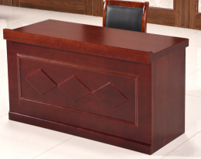 | 定制规格：1400*600*760mm 定制说明：E1级高密度纤维板外贴0.6mm厚胡桃木木皮。油漆正反两面相同工艺，色泽美观，木纹清晰自然，漆膜饱满均匀。成品家具漆膜附着力，耐磨性，耐干热性，符合国标要求。环保标准：总成品甲醛释放量≤0.5mg/L，胶黏剂符合国标要求。 | 2 | 张
12 | 主席台 |  | 定制规格：2100*600*760mm 定制说明：E1级高密度纤维板外贴0.6mm厚胡桃木木皮。油漆正反两面相同工艺，色泽美观，木纹清晰自然，漆膜饱满均匀。成品家具漆膜附着力，耐磨性，耐干热性，符合国标要求。环保标准：总成品甲醛释放量≤0.5mg/L，胶黏剂符合国标要求。 | 1 | 张
13 | 主席台笔记本 | 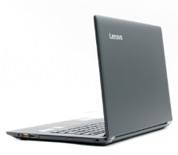 | 定制联想14.0英寸商用办公笔记本电脑  昭阳 E42-80 I5-7200U/4G/500G+128G/R5M430 2G独显/DVDRW/WIN10/14.0寸/金属外壳/黑，  备注：需提供联想原厂生产的质保函原件 | 1 | 套
14 | 演讲台 | 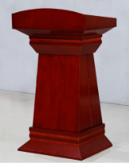 | 定制规格：1150*700*500mm 定制说明：E1级高密度纤维板外贴0.6mm厚胡桃木木皮。环保标准：总成品甲醛释放量≤0.5mg/L，符合国标要求。 | 1 | 张
15 | 会议桌 | 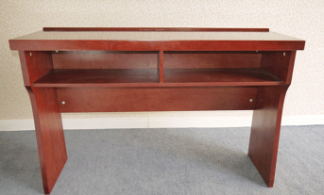 | 定制规格：1200*400*760mm 定制说明：E1级高密度纤维板外贴0.6mm厚胡桃木木皮。油漆正反两面相同工艺，色泽美观，木纹清晰自然，漆膜饱满均匀。成品家具漆膜附着力，耐磨性，耐干热性，符合国标要求。环保标准：总成品甲醛释放量≤0.5mg/L，胶黏剂符合国标要求。需提供生产厂商的质保函原件 | 30 | 张
16 | 会议桌 | 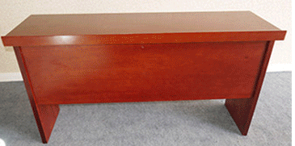 | 定制规格：1800*400*760mm 定制说明：E1级高密度纤维板外贴0.6mm厚胡桃木木皮。油漆正反两面相同工艺，色泽美观，木纹清晰自然，漆膜饱满均匀。成品家具漆膜附着力，耐磨性，耐干热性，符合国标要求。环保标准：总成品甲醛释放量≤0.5mg/L，胶黏剂符合国标要求。需提供生产厂商的质保函原件 | 30 | 张
17 | 会议椅 | 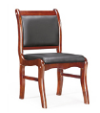 | 实木框架，靠背和坐垫采用进口PU包海棉软垫（无味）。 | 150 | 张
18 | 办公桌椅 | 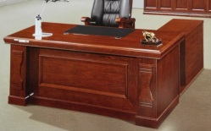  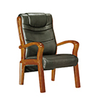 | 桌子采用胡桃皮贴面喷胡桃棕色油漆，基材采用E1级中纤板，经过高温高压处理，经过防虫、 防腐等化学处理，硬度、厚度、耐磨度、耐酸度、耐湿度达到特级标准。油漆饰面采用八遍打磨工艺(5遍底漆,3遍面漆),手感好,环保产品,耐滑耐磨,硬度强。  （桌子：1600*800*760） 班椅椅身采用优质西皮，高密度回弹海绵，漆面采用华润亚光聚酯漆，进口PE底漆，硬度厚度耐磨度耐湿度达到特级标准。  备注：需广东产，提供原厂生产的质保函原件 | 20 | 套
注： 1、报价含设备供货价格、安装调试费、辅材、运输、税金等所有费用；
2、设备参数不接受负偏离；
3、本项目是交钥匙项目，在投标前需到实地勘察，了解施工及安装情况，保证项目质量。如因缺项、漏报由投标人自行承担，后期不会增加任何费用。
合计：

供货商(盖章)：
联系人： 电话：
邮箱： 传真：
地址：
报价日期：2018年 月 日

